**ТЕМА 2:** **Перкуссия сердца.**

**Информационный блок темы**

## **Перкуссия сердца**

Перкуссия сердца проводится с целью определения величины, конфигурации, положения сердца, размера сосудистого пучка и границ абсолютной тупости сердца.

Принцип перкуссии основан на том, что сердце как мышечный безвоздушный орган при перкуссии дает тупой звук. Его передняя поверхность с двух сторон частично покрыта легкими, и только небольшая часть примыкает непосредственно к грудной клетке.

**Относительная тупость сердца** - передняя поверхность сердца, прикрытая легкими. Она дает при перкуссии притупленный звук.

Перкуссия границ относительной тупости сердца позволяет выявить истинные размеры сердца и проекцию их на грудную клетку.

Различают правую, левую и верхнюю границы относительной тупости сердца.

**Абсолютная тупость сердца** - область сердца, не прикрытая легкими. Она при перкуссии дает абсолютно тупой звук.

Определение границ абсолютной тупости дает представление только о части сердца, которая непосредственно прилегает к грудной клетке, не прикрыта легкими и **образована правым желудочком**.

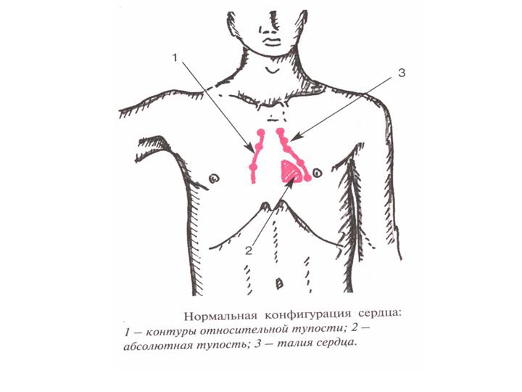

Рис. 1. Границы относительной и абсолютной тупости сердца

а) правая граница относительной тупости сердца и правый контур б) левая граница относительной тупости сердца и левый контур в) зона абсолютной тупости сердца

**Правила перкуссии относительной тупости сердца:**

* Перкуссия проводится в вертикальном положении пациента, с опущенными вниз руками. При невозможности соблюдения этого правила можно ограничиться перкуссией в горизонтальном положении. Дыхание пациента должно быть поверхностным.
* Врач при перкуссии может сидеть или стоять.
* Палец-плессиметр (третий палец левой руки) плотно прикладывают к грудной клетке (прижимая мягкие ткани). Всегда располагают палец-плессиметр **параллельно предполагаемой границе**, перкутируя строго по межреберьям.
* Используется **средней силы** или **громкая** перкуссия.
* Перкуссию проводят **от ясного легочного звука к притупленному** (то есть от легких к сердцу).
* Выявленная граница отмечается **по краю пальца-плессиметра, обращенному к ясному перкуторному звуку**.

**Порядок перкуссии**:

* определение правой границы относительной тупости сердца,
* определение правого контура
* определение левой границы относительной тупости сердца
* определение левого контура
* определение верхней границы относительной тупости сердца
* определение конфигурации сердца,
* определение поперечных размеров сердца,
* определение размеров сосудистого пучка.

**Определение правой границы относительной тупости сердца.**

Перкуссию правой границы относительной тупости сердца можно производить в самом нижнем межреберье с ясным легочным звуком. Так как правое легкое прикрывает в нижней своей части и печень, и правую половину сердца, отличить притупление легочного звука печенью или сердцем невозможно.

Для определения нижнего межреберья с ясным легочным звуком необходимо найти нижнюю границу легкого.

В межреберье, располагающемся над абсолютной тупостью печени, выслушивается притупленный легочный звук. Проводить в этом межреберье определение границы относительной тупости сердца невозможно.

Сделать это можно в находящемся над ним межреберье с ясным легочным звуком.

1. **Нижнюю границу правого легкого** (т.е. верхнюю границу абсолютной тупости печени) определяют по **срединно-ключичной линии**.

Палец-плессиметр устанавливают горизонтально во втором межреберье по срединно-ключичной линии и перкутируют строго по межреберьям вниз **тихой** перкуссией до смены ясного легочного звука на **тупой.** В норме это шестое межреберье.

Отметку делают по краю пальца-плессиметра, обращенному в сторону ясного легочного звука.

**В норме нижняя граница легкого по срединно-ключичной линии располагается на нижнем крае шестого ребра.**

1. После определения нижней границы легкого палец-плессиметр перемещают **через одно межреберье вверх.** Поскольку в пятом межреберье определяется притупленный звук, перкуссия правой границы относительной тупости сердца производится в четвертом межреберье.

Устанавливают палец-плессиметр в четвертом межреберье вертикально на срединно-ключичной линии (параллельно искомой границе) и проводят средней силы (громкую) перкуссию, передвигаясь по направлению к грудине.

Получив смену ясного легочного звука на **притупленный,** ставят отметку границы **по наружному краю** пальца-плессиметра, обращенному к ясному легочному звуку.

**В норме правая граница относительной тупости сердца располагается в четвертом межреберье не более 1 см кнаружи от правого края грудины** и образована **правым предсердием**.

Правила перкуссии для определения правой границы относительной тупости сердца при изменении высоты стояния диафрагмы остаются прежними.

**Определение правого контура сердца.**

1. Вначале определяют правую границу относительной тупости сердца (в норме она располагается в четвертом межреберье не более 1 см кнаружи от правого края грудины).
2. Затем на одно межреберье выше устанавливают палец-плессиметр на уровне срединно-ключичной линии параллельно грудине (параллельно предполагаемой границе сердца в данном межреберье).

Перкутируют средней силы (громкой) перкуссией до смены ясного легочного звука на притупленный.

Отметку делают по наружному краю пальца-плессиметра, обращенному в сторону ясного легочного звука.

1. Далее поднимаются во второе межреберье и находят границу сосудистого пучка справа. Устанавливают палец-плессиметр на уровне срединно-ключичной линии параллельно грудине (параллельно предполагаемой границе сердца в данном межреберье).

Проводят средней силы (громкую) перкуссию от срединно-ключичной линии к грудине до смены ясного легочного звука на притупленный. Отметку ставят со стороны ясного легочного звука.

Точки, полученные при перкуссии в четвертом, третьем, втором межреберьях составляют правый конур сердца.

**Правый контур сердца образован**:

* во втором межреберье – верхняя полая вена и восходящая часть дуги аорты,
* в третьем и четвертом межреберьях – правое предсердие.

**Определение левой границы относительной тупости сердца.**

1. Для определения левой границы относительной тупости сердца вначале **пальпаторно** определяют **локализацию** **верхушечного толчка**, чтобы проводить перкуссию в том межреберье, где он обнаружен (в норме располагается в пятом межреберье).

Если верхушечный толчок не удается обнаружить, то перкуссию левой границы относительной тупости сердца производят **в пятом межреберье**.

Палец-плессиметр ставят **вертикально (**параллельно определямой границе сердца**)** по передней подмышечной линии.

Производят перкуссию **средней силы (громкую)** по направлению к грудине, до перехода ясного легочного звука в **притупленный**.

Отметку ставят по наружному краю пальца-плессиметра, обращенному в сторону ясного легочного звука.

**В норме левая граница относительной тупости сердца** располагается **в пятом межреберье не менее 1 см** **кнутри от левой срединно-ключичной линии** и образована **левым желудочком**.

**Определение левого контура сердца.**

1. Определение левого контура сердца начинают с определения левой границы относительной тупости сердца.

В межреберье, где располагается верхушечный толчок, проводят перкуссию левой границы относительной тупости сердца. В норме она находится в пятом межреберье не менее 1 см кнутри от срединно-ключичной линии.

2. Далее поднимаются на одно межреберье выше, устанавливают палец-плессиметр в четвертом межреберье параллельно грудине на передней подмышечной линии. Перкутируют до смены ясного легочного звука на притупленный. Точку отмечают со стороны ясного звука.

3. По тем же правилам проводится перкуссия и в третьем межреберье.

4. Затем определяют границу сосудистого пучка во втором межреберье слева. Перкутируют средней силы (громкой) перкуссией от срединно-ключичной линии к грудине, до смены ясного легочного звука на притупленный. Точку отмечают со стороны ясного звука.

Соединяют точки, полученные при перкуссии в пятом, четвертом, третьем, втором межреберьях. Они составляют левый контур сердца.

**Левый контур сердца образован**:

* во втором межреберье – левая часть аорты и легочный ствол,
* в третьем межреберье – ушко левого предсердия,
* в четвертом-пятом межреберьях – левый желудочек.

**Талия сердца**.

По левому контуру относительной тупости сердца на уровне третьего межреберья выявляется угол, образованный сосудистым пучком и контуром левого желудочка – это **талия сердца**. Вершина угла – ушко левого предсердия. В норме данный угол – тупой.

**Определение верхней границы относительной тупости сердца.**

1. Для определения верхней границы относительной тупости сердца палец-плессиметр устанавливают в первом межреберье по **левой окологрудинной линии.** Проводят перкуссию средней силы (громкую) вниз по межреберьям до смены ясного легочного звука на **притупленный**. В норме притупление должно быть в третьем межреберье.

**2. Для утончения положения границы** перкутируют непосредственной перкуссией по Образцову **два вышележащих над притуплением ребра** (сначала второе - контрольное, затем третье - опытное).

Если перкуссия по ребрам дает одинаковый звук, значит, за обоими ребрами располагается только легкое. Граница относительной тупости сердца ставится по нижнему краю нижележащего ребра.

Если при перкуссии по опытному ребру получен более тупой перкуторный звук, значит, за ним располагаются легкое и сердце. Граница относительной тупости сердца устанавливается по верхнему краю этого ребра.

**В норме верхняя граница относительной тупости сердца** располагается на уровне **верхнего края третьего ребра** и образована **ушком левого предсердия и конусом** **легочной артерии**.

Изменение границ относительной тупости сердца зависит от высоты стояния диафрагмы, увеличения самого сердца и изменений в легких.

**Увеличение размеров относительной тупости сердца** наблюдается:

– при высоком стоянии диафрагмы (у гиперстеников, метеоризм, асцит, беременность);

– при гипертрофии и дилатации правого предсердия и правого желудочка (недостаточность трехстворчатого клапана, стеноз устья легочной артерии, склероз легочной артерии, острое и хроническое легочное сердце, митральный стеноз) смещается правая граница сердца;

– при гипертрофии и дилатации левого желудочка (артериальная гипертензия, стеноз устья аорты, недостаточность аортального клапана, ИБС, миокардит, миокардиодистрофии) смещается левая граница сердца;

– при гипертрофии левого предсердия (митральный стеноз, недостаточность митрального клапана) смещается верхняя граница сердца;

– при сочетанных и комбинированных пороках сердца наблюдается увеличение размеров сердца по всем направлениям.

Уменьшение размеров относительной тупости сердца наблюдается:

– при опущении диафрагмы (у астеников, при общем энтероптозе);

– при патологии легких (эмфизема легких).

**Определение конфигурации сердца.**

Выполнив перкуссию правого и левого контуров сердца, мы получаем представление о силуэте, то есть о конфигурации сердца.

У здорового человека говорят о **нормальной конфигурации** сердца.

**Правый контур** относительной тупости сердца во втором межреберье направляется вертикально вниз вдоль правого края грудины (или на 0,5 см кнаружи от него) до верхнего края третьего ребра.

В третьем межреберье он идет в виде дуги, выпуклой кнаружи, до точки правой границы относительной тупости сердца в четвертом межреберье (соответственно контуру правого предсердия).

**Слева** **контур** расположен во втором межреберье вдоль края грудины. На уровне третьего межреберья контур пересекает окологрудинную линию - огибает ушко левого предсердия.

В четвертом – пятом межреберьях контур отклоняется влево и вниз в виде выпуклой дуги до точки левой границы относительной тупости сердца (соответственно контуру левого желудочка).

При патологии конфигурация сердца может изменяться.

Различают: митральную конфигурацию, аортальную конфигурацию, трапециевидную конфигурацию.

**Митральная конфигурация** определяется при митральных пороках сердца (стеноз левого атриовентрикулярного отверстия, недостаточность митрального клапана) **за счет увеличения** **левого предсердия**.

Левый контур смещается в третьем межреберье кнаружи. Угол между контуром в четвертом-пятом межреберьях и во втором межреберье исчезает. Происходит **сглаживание “талии**” сердца.

**Аортальную конфигурацию** сердце принимает при пороках аортального клапана, а также при выраженной артериальной гипертензии **за счет увеличения левого желудочка.**

Происходит смещение левого контура сердца кнаружи в четвертом-пятом межреберьях. Угол между контуром в четвертом-пятом межреберьях и во втором межреберье становится почти прямым. **“Талия”** сердца **четко выражена.** Сердце принимает вид “сапога” или “сидячей утки”.

**Трапециевидную форму** сердце приобретает вследствие скопления большого количества жидкости в перикарде. При этом контуры его относительной тупости принимают трапециевидную форму (широкое основание внизу и постепенное сужение вверх по направлению к сосудистому пучку). Сердце при этом напоминает крышу с дымовой трубой.

**“Бычье” сердце –** резкое смещении границ сердца во все стороны**.** Происходит это при увеличении всех отделов сердца (комбинированные, сочетанные пороки, ишемическая болезнь сердца).

**Определение поперечных размеров сердца.**

Границы относительной тупости сердца дают возможность определить поперечные размеры сердца – **поперечник сердца**.

**Поперечник сердца – с**умма расстояний от передней срединной линии до правой и левой границ относительной тупости сердца.

Измеряют по перпендикуляру расстояние в четвертом межреберье от правой границы относительной тупости сердца до срединной линии (3-4 см) и в пятом межреберье – от левой границы относительной тупости сердца до передней срединной линии (рис. 2.)

**В норме** п**оперечник сердца составляет 11-13 см.**

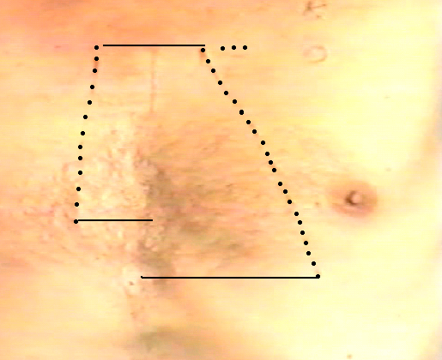

Рис. 2. Определение поперечника сердца

**Увеличение поперечника сердца происходит**

- при гипертрофии и дилатации правого желудочка (недостаточность трехстворчатого клапана, стеноз устья легочной артерии, склероз легочной артерии, острое и хроническое легочное сердце, митральный стеноз);

– при гипертрофии и дилатации левого желудочка (артериальная гипертензия, стеноз устья аорты, недостаточность аортального клапана, ИБС, миокардит, миокардиодистрофии).

Величина поперечника сердца оценивается вместе с анализом положения правой и левой границ относительной тупости сердца. Это позволяет решить, за счет какого отдела сердца расширился поперечник.

**Определение ширины сосудистого пучка.**

**Ширина сосудистого пучка –** расстояние от правого до левого контура относительной тупости сердца во втором межреберье.

Сосудистый пучок образован:

* справа – верхняя полая вена и восходящая часть дуги аорты,
* слева – легочная артерия и часть дуги аорты.

**В норме размеры сосудистого пучка 5-6 см**.

Расширение тупости сосудистого пучка может наблюдаться при опухолях средостения, увеличении вилочковой железы.

Смещение тупости во втором межреберье вправо имеет место при расширении аорты (аневризма аорты, артериальная гипертензия), влево – при расширении легочной артерии (повышение давления в малом круге кровообращения – при слабости левого желудочка, пороках митрального клапана).

**Определение границ абсолютной тупости сердца.**

Правую границу абсолютной тупости сердца определяют после того, как определена правая граница относительной тупости сердца.

Палец-плессиметр устанавливают параллельно искомой границе сердца. Проводят **тишайшую** перкуссию от соответствующей границы относительной тупости сердца до смены притупленного перкуторного звука на тупой. Отметка ставится по наружному краю пальца-плессиметра, обращенному в сторону притупленного перкуторного звука.

**В норме правая граница абсолютной тупости сердца располагается в 4 межреберье у левого края грудины.**

**Определение левой границы абсолютной тупости сердца.**

Отступив несколько кнаружи от левой границы относительной тупости, палец-плессиметр передвигают по 5 межреберью параллельно искомой границе, перкутируя до смены притупленного звука на тупой. Границу отмечают со стороны притупленного звука.

**В норме левая граница абсолютной тупости сердца располагается в 5 межреберье на 1,5 см кнутри от левой срединноключичной линии.**

**Определение верхней границы абсолютной тупости сердца.**

Верхнюю границу абсолютной тупости сердца определяют также, как и верхнюю границу относительной тупости, только проводят тишайшую перкуссию до абсолютно тупого звука. Для более точного определения используют перкуссию по Образцову, принцип которой изложен выше (смотри определение верхней границы относительной тупости сердца).

**В норме верхняя граница абсолютной тупости сердца располагается на уровне нижнего края 4 ребра.**

**Увеличение размеров абсолютной тупости сердца наблюдается при:** глубоком выдохе, наклоне верхней половины туловища вперед, высоком стоянии диафрагмы (у гиперстеников, метеоризм, асцит, беременность), заболеваниях легких (опухоль заднего средостения, сморщивание нижнего края легкого, левосторонний экссудативный плеврит), выпотном перикардите.

**Уменьшение размеров абсолютной тупости сердца наблюдается при:** глубоком вдохе, низком стоянии диафрагмы (у астеников, при общем энтероптозе), заболеваниях легких (эмфизема легких, приступ бронхиальной астмы, пневмоторакс слева), скоплении воздуха в полости перикарда (пневмоперикард), подкожной эмфиземе в области сердца.